Доповідь

на тему: «Рідкі шпалери – сучасне декоративне оздоблення поверхонь»

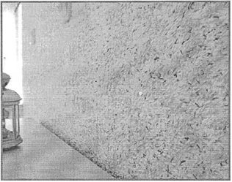Ринок оздоблюваних матеріалів сьогодні надає практично необмежені можливості втілити свої фантазії в реальність. «Рідкі шпалери»: що це таке і навіщо властиво воно нам потрібно? «Рідкі шпалери» по великому рахунку і шпалерами назвати складно, а поєднує їх мабуть лише функціональна сумісність цих матеріалів. В окремих випадках, коли стіни прикрашені тріщинами, виступами, кутами, використання «рідких шпалер» надасть прекрасний результат і значно знизить трудо затрати при обробці приміщення.

По суті, до традиційних шпалер рідкі шпалери не мають ніякого відношення. Рідкі шпалери - більш схожі до фарби і декоративних штукатурок, це особливого роду настінне покриття, що складається з безлічі компонентів. Основою рідких шпалер є дубова кора, бавовна, желатин, слюда, сухі водорості, натуральний шовк, що створює ефект тканини, у деяких випадках срібні і золоті нитки, що підсилюють особливий декоративний ефект. Завдяки складу і технології виготовлення рідкі шпалери є екологічно чистим продуктом, що особливо важливо для людей, що страждають від алергії на «хімію».

*ш.*

Рідкі шпалери можна знайти у двох основних видах: у вигляді сухого порошку, що розводиться теплою водою і наноситься потім на поверхню стін, і в рідкому виді - такий варіант особливо зручний для тих, хто використовує цей вид покриття вперше.

Структура рідких шпалер дозволяє наносити на них будь-яку фактуру, візерунки і орнаменти (фактурна обробка здійснюється після нанесення на стіни спеціальними валиками або пневматичними розпилювачами), а також, варіюючи консистенцію і щільність матеріалу, підсилювати властивості фактури.

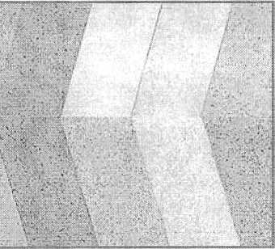Технологія нанесення рідких шпалер на стіни доволі проста: сухий

порошок розмочується у воді (обов'язково дотримуйтесь інструкції, у якій зазначені пропорції), а через двадцять хвилин їх уже можна за допомогою шпателя або валика наносити на робочу поверхню. Залежно від товщини та щільності нанесеного шару, час висихання варіюється від півтора до трьох днів. Також необхідно пам'ятати, що при «усадці» рідких шпалер можливе утворення тріщин і зазорів, які легко усунути, розмочивши шар водою і підрівнявши поверхню. Рідкі шпалери до певної міри безвідхідне виробництво: матеріал, що залишився після обробки стін, можна зберегти і використати надалі для майбутнього ремонту.

Рідкі шпалери давно завоювали собі місце на ринку, що обумовлено рядом незаперечних переваг цього виду настінних покриттів.

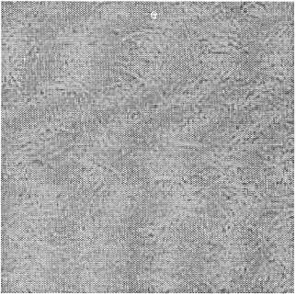Мікропориста структура рідких шпалер, що складає з натуральних компонентів,

дозволяє стінам «дихати», завдяки чому їх можна використати в приміщеннях з будь-яким рівнем вологості. Крім того, у такий спосіб підтримується мікроклімат приміщення.

Незаперечною перевагою рідких шпалер є швидкість проведення оздоблювальних ремонтних робіт.

Зроблені з екологічно чистих матеріалів, рідкі шпалери екологічні, антистатичні, відштовхують пил, а крім того, володіють тепло- і звукоізолюючими властивостями.

Рідкі шпалери ідеальні для «проблемних» квартир: вони еластичні, а виходить, не потріскаються не «відстануть» від стіни, маскують всі нерівності та тріщини, а крім всього іншого, безшовні, на відміну від паперових аналогів: не прийдеться мучитись, підганяючи рулони стик у стик, дотримуючись візерунка, зображеного на шпалерах.

Рідкі шпалери довговічні, зносостійкі і допускають можливість проведення вологого прибирання.

Рідкі шпалери, завдяки фактурі і текстурі, надають широкі можливості як для професійних дизайнерів, так і для людей, що вперше затіяли ремонт самотужки. Рідкі шпалери мають широку колірну гаму. Існує можливість комбінації декору - зокрема, можна зробити часткову «проклейку» таких шпалер, створивши на стіні ефект картини, що, безсумнівну, приверне увагу гостей і додасть приміщенню особливий шарм . Крім того, використання золотих і срібних ниток, а також текстилю дозволяє домогтись особливого

ефекту.

**ПІДГОТОВКА СТІН ДО РОБОТИ**

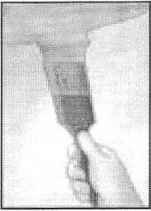

Перший крок - це нанесення ґрунтовки. Ґрунтовка зміцнює стіну, вирівнює поверхню, збільшує приставання до стіни та зменшує ризик виникнення плям на поверхні.

Грунт EkoDecor готовий до застосування. Його слід ретельно вимішати та нанести на поверхню за допомогою валика або пензля. З моменту ґрунтування можна наносити рідкі шпалери.

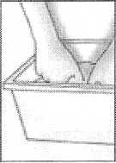**ПІДГОТОВКА ПРОДУКТУ**

1. В пластикову ємність налити потрібну кількість літньої води.

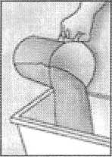Для крупнозернистих шпалер потрібно 6 літрів, для м

дрібнозернистих - 4 літри.

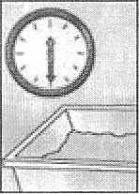Висипати поступово шпалери у воду, перемішуючи. Вимішати шпалери рукою, маса має бути однорідною, густою, без грудок.

Перед нанесенням масу залишити на 30-40 хв., потім ще раз вимішати.

**УВАГА:**

*Рідкі шпалери EkoDecor виконані з натуральних складників, тому матеріал повинен бути однієї партії.*

**НАНЕСЕННЯ**

Рідкі шпалери наносити на завчасно підготовлену поверхню за допомогою пластикової терки. Однієї упаковки рідких шпалер EkoDecor стає до 3 м2

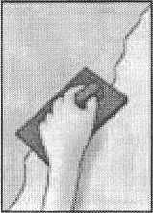

Для починаючих майстрів: нанесіть 1 м2матеріалу, щоб впевнитися у тому, що Вам вистачить упаковки на З м2

З метою одержання однорідної поверхні не слід переривати нанесення, не покривши однієї стіни.

Наносити матеріал рівномірно, розгладжуючи його теркою по поверхні

стіни.

Після закінчення роботи, надлишок матеріалу розкласти на аркуші паперу і дати висохнути, сухим всипати до мішечка і використати при потребі.

**ВІДНОВЛЕННЯ**

Якщо стіну забруднено або пошкоджено, дану ділянку слід зволожити водою за допомогою пульверизатора. Коли шпалери набудуть консистенції як при накладанні, забруднену ділянку слід зняти за допомогою пластмасової терки:

* Якщо ділянка до 10 см2- розгладити теркою;
* Якщо ділянка більша 10 см2- нанести новий матеріал

**Використання рідких шпалер.**

* 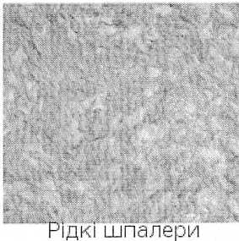

Рідкі шпалери - це сучасний різновид матеріалів для оздоблення, що порівняно недавно з'явився на будівельному ринку, але, що заслуговує пильної уваги. На сьогоднішній день, даний товар являється одним з лідерів продажів серед оздоблювальних матеріалів. По своїй

будові рідкі шпалери - це суміш, що складається з бавовняних волокон, натуральної целюлози й барвників.

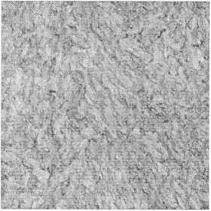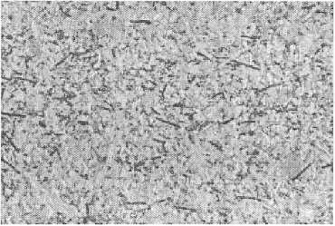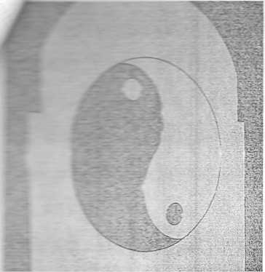Рідкі шпалери володіють досить широкою палітрою кольорів з безліччю різноманітних відтінків При бажанні Ви можете підібрати рідкі шпалери блискучих, пастельних і яскравих літніх тонів. Для офісного приміщення цілком підійдуть суворі сіро-бежеві тони, а для дому цілком можна застосувати шпалери у вигляді тканинного покриття, що включають у себе частки обробленого шовку. Ви можете самі легко вибрати необхідний колір для рідких шпалер. Достатньо лише внести спеціальні хтіоруючі добавки. Цю послугу надають багато спеціалізованих магазинів. Завдяки своїй мікропористій будові, такий матеріал як рідкі шпалери має **відмінну** тепло й звукоізоляцією, не проводить електрику й не притягає пил, **а також** не горить і не виділяє токсичних газів. Крім **цього,** рідкі шпалери кольоростійкі, не вигорають і не вбирають запахи, при усадці будинку не

деформуються, не мнуться й не розтріскуються.

Даний вид шпалер спокійно приховує незначні тріщини й дефекти поверхні стін, нерівні кути. У випадку забруднення ділянки стіни достатньо зачистити цей район і нанести новий склад. До того ж, даний матеріал цілком можна наносити на поверхню металевих труб і батарей, але, перед цим метал треба гідроізолювати. Перед нанесенням даного виду шпалер потрібно заздалегідь

обробити й заґрунтувати поверхню за допомогою спеціальної ґрунтовки, білила або водоемульсійної фарби. Якщо шпалери світлого кольору , ґрунтовку застосовувати не рекомендується. Під час роботи температура в ремонтованім приміщенні не повинна опускатися менше десяти градусів тепла.

Отже, рідкі шпалери розводимо водою й перемішуємо до однорідної консистенції, потім наносимо на поверхню стіни за допомогою розпилювача або шпателя. Стіна повинна сохнути протягом трьох днів, хоча величезне значення має температура й рівень вологості в приміщенні. Завдяки своїм вологостійким властивостям рідкі шпалери можуть регулювати вологість у приміщенні. Використання рідких шпалер у ванній кімнаті здатне різко знизити рівень вологості. При цьому не можна допускати прямого контакту рідких шпалер з водою, тому що в цьому випадку вони можуть розмокнути. Догляд за рідкими шпалерами досить простий. Досить їх лише зрідка пропилососити. Невелике забруднення можна стерти ластиком.

**Переваги текстильних (рідких) шпалер**

1. Невисока вартість текстильних шпалер.

• 2

Для порівняння вартість 1 м обробки поверхні скло шпалерами - 15 - 20 грн. вініловими шпалерами - 15-83 грн. рідкими шпалерами «Макс- Колор» - 12,30 грн.

1. Екологічна чистота покриття. Суміш з натуральних волокон целюлози, бавовни, вовни, шовку і технологічних добавок на основі тієї ж целюлози.
2. «Подих покриття». Тобто на науковому мовою - паро проникність. Це здатність шару покриття пропускати вологу, що накопичилася в стінах в навколишнє повітря.

Наприклад: - паперові шпалери на дачі або в санаторії навесні після не опалювального, зимового періоду необхідно клеїти заново, тому, що вони абсолютно не паропроникні, а от текстильні шпалери перенесуть будь відключення опалення в зимовий період без всяких проблем.

Це дає можливість експлуатації його в приміщеннях які не опалюються в зимовий період (кемпінги, пансіонати, дачні споруди).

1. Зручність транспортування й зберігання. Текстильні шпалери поставляються споживачеві в кульках, у вигляді сухої суміші і після того як за місцем вироблених робіт. Ви додасте в цю суміш з водопроводу звичайну, але не іржаву воду, стають тістоподібної масою, повністю готового до застосування.

У сухому вигляді, в оригінальній упаковки, без порушення її цілісності рідкі шпалери не бояться ні низьких, не високих температур і зберігаються як завгодно довго.

1. Можливість уникнути шпаклівки стін і стель.

Тістоподібна маса матеріалу за допомогою шпателя, півтерка наноситься на поверхню, при цьому вирівнюючи дрібні і згладжуючи значні нерівності стіни.

Немає необхідності витрачати масу коштів та часу на шпаклівку стін, виведення кутів і укосів, дихати шпаклювальної пилом, простіше підрівняти стіни і вивести кути текстильними шпалерами.

Причому мати спеціальні навички зовсім необов'язково з цим може впоратися будь-який домашній майстер самостійно.

Принципово рідкі шпалери можна наносити прямо на цегляну кладку, але при цьому слід врахувати, що вмісту одного пакету текстильних шпалер досить для покриття 4,0 м2 відносно рівній поверхні плюс невеликий запас, як кажуть, на всякий випадок.

1. Простота і швидкість нанесення.

Не вірте, що Ви не зможете нанести покриття самостійно. Цей слух спеціально розпускали люди зацікавлені не втратити свій заробіток або бажають зганьбити цей прогресивний і практичний вид обробки, щоб забезпечити просування своїх застарілих товарів.

Домогосподарки, яким один раз показали як наносити рідкі шпалери, наносили їх у себе вдома, після чого пропонували послуги з їх нанесення.

Не фахівець здатний за годину нанести 6 м2 поверхні будь-якої складності. (В середньому фахівці беруть 1,75 - 2,00 $ США за м2)

Деякі види текстильних шпалер т.м. «Макс-Колор» можливо наносити за допомогою компресора і розпилювальної гармати, (спосіб для професіоналів).

Такий спосіб нанесення характеризується малою витратою матеріалу і високою продуктивністю робіт (бригада з двох чоловік здатна нанести 150- 200 m2 в день) і рекомендується для обробки великих площ громадських будівель. Особливо зручно наносити таким способом стелі приміщень.

1. Відсутність швів і тріщин.

Текстильні шпалери, сучасний декоративний матеріал для оздоблення стін і стель приміщень, який дозволяє отримати цілісне (без стиків і швів) покриття, що забезпечує додаткову тепло і звукоізоляцію Вашого приміщення.

1. Великий вибір як за якістю і зовнішнім виглядом, так і за ціною.

На сьогоднішній день т.м. «Макс-Колор» випускається 92 текстильних шпалер, вартістю від 7,00 до 27,00 грн. за І м2

1. Можливість створення на стінах декоративних панно.
2. Можливість непомітного ремонту покриття.
3. Здатність до багаторазового застосування.
4. Пожежна текстильних шпалер.

Рекомендовані для нанесення на шляхах евакуації з громадських будівель і в місцях скупчення громадян (важкогорючий, протокол випробувань №13/5/3-16-2004).

1. Вологостійкість.

Застосування спеціального лаку, від т.м. «Макс-Колор», дозволяє отримати тверді, водостійкі, паропроникні покриття, які стійкі до механічних навантаженнями і миття, в тому числі із застосуванням миючих засобів.

Розроблено двох компонентні фасадні склади текстильних шпалер.

Недоліки текстильних (рідких) шпалер.

1. Поверхня покриття можна пошкодити.

Наприклад кутом меблів при перестановці, залити вином, люблять дерти кігті об нього і кішки.

Але на відміну від інших оздоблювальних покриттів всі ці неприємності легко і непомітно можна виправити, причому власними силами і отримати задоволення від добре, виконаної роботи.

Висока вологість в приміщенні при їх нанесенні і під час наступної сушки.

Рідкі шпалери замішуються на воді, у співвідношенні приблизно 1,2-1,4 літра на 1 м2 і відповідно при сушінні покриття ця вода випаровується в приміщення.

Це не проблема, якщо працює опалення або на вулиці спекотне літо, а якщо Вам довелося наносити покриття у вологому підвалі, тоді доведеться встановлювати додаткові опалювальні прилади.

На відміну від абсолютно не паропроникливий (не дихаючих) традиційних паперових шпалерах, сушка яких повинна відбуватися при закупорених приміщеннях - рідкі обов'язково потрібно сушити з відкритими вікнами забезпечивши тим самим відтік вологого повітря.

Якщо знехтувати цим доброю порадою. Закрити всі двері й вікна і виїхати на пару деньків, то по приїзду ви зможете помітити, що від надлишку вологи дерев'яні конструкції у Вашій кімнаті кілька розбухнули.

**Технологія нанесення рідких шпалер досить проста і доступна кожному**

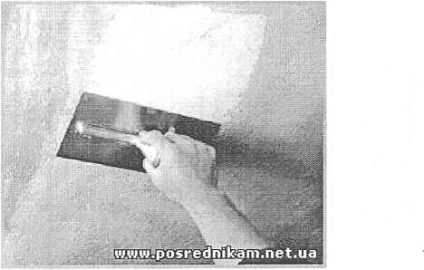

*■Ш'*

Найважливішим етапом для якісного нанесення рідких шпалер є підготовка оброблюваної поверхні. Необхідно повне видалення старих шпалер, клейової забарвлення і т. п. Рідкі шпалери можна наносити на оштукатурені стіни, стіни, пофарбовані олійною або водно-дисперсійної фарбою. Металеві деталі необхідно проґрунтувати емаллю або масляною фарбою, пластикові та пластико видні поверхні-водно-дисперсійної фарбою з додаванням клею ПВА в обсязі 10-15% від її кількості. Якщо існуюче покриття має інтенсивний колір, то щоб уникнути його прояви назовні крізь наноситься склад рідких шпалер необхідно в якості ґрунтовки використовувати водонепроникні склади (спеціальні ґрунтовки, масляну фарбу, емаль і т. п.) і ґрунтування здійснити в два шари.

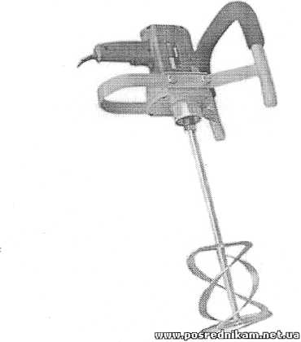

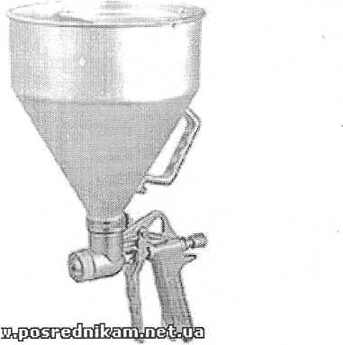

На наступному етапі (після висихання ґрунтовки) вихідний матеріал - суха композиція - ретельно перемішується в пластмасовому посудині з водою, додається поступово порціями, до отримання однорідної маси з консистенцією густої сметани. При цьому з розчину видаляються великі включення матеріалу. Для прискорення підготовки рідких шпалер використовується тепла вода з температурою близько 25° С. Після цього заміс витримується протягом 15-20 хвилин і перед нанесенням ще раз перемішується. Для отримання ідеальної однорідності відтінку покриття розчин одночасно готується з декількох упаковок. Для додання індивідуальності інтер'єру в суміш рідких шпалер додаються різні декоративні добавки. Всю підготовлену до роботи поверхню слід покрити в один прийом. Тому необхідна кількість матеріалу треба готувати заздалегідь.

Для перемішування маси рідких шпалер можна використовувати дриль-міксер, як зображений на картинці

Нанесення рідких шпалер здійснюється з використанням пневморозпилювального пістолета або вручну - за допомогою пластикової терки або малярного валика з жорсткою шубою.

При розпиленні пістолетом необхідно використовувати компресор з робочим тиском 0,4-0,5 МПа і продуктивністю не менше 400 л/хв., перетин сопла пістолета - 5,7, 10 мм в залежності від фактури нанесеного типу покриття. Оптимальний потік при розпиленні досягається зміною обсягу

води, що вноситься в матеріал. Продуктивність роботи становить 25-45

2 * м /час.

У разі нанесення пістолетом спочатку наноситься невеликий шар, що покриває стіну суцільно. Після його висихання проводиться остаточне нанесення покриття з необхідною густиною. Якщо ж наносити покриття пневморозпилювачем в один прийом, то при нормальній щільності покриття на деяких ділянках стіни можливо «сповзання» покриття в процесі набризгу.

У разі нанесення складу вручну здійснюється накидання розчину на стіну невеликими порціями і його розрівнювання малярським валиком з жорсткою шубою або розгладження довільними рухами за допомогою пластикової терки. Фактурна обробка здійснюється за допомогою рельєфних валиків. Накочення малюнка проводиться через 4-8 годин після нанесення на поверхню рідких обсів. В процесі нанесення малюнка валик регулярно змочується водою.

Універсальність застосування матеріалу дозволяє в ряді випадків обійтися без штукатурних робіт. Цегляна кладка, облицювальна плитка, гіпсокартонні листи, ДСП і інші поверхні покриваються в два етапи. Спочатку рідкими шпалерами шпаклюються шви. Потім, після їх висихання, наноситься другий, декоративний шар. Не можна залишати поверхню незавершеною. Призупинену роботу необхідно закінчити до схоплювання матеріалу.

Не слід наносити рідкі шпалери в приміщеннях з температурою нижче ЮС.

Нанесений шар приймає свій остаточний вигляд і колір після висихання. Для найшвидшого висихання рідких шпалер бажано забезпечити в приміщенні умови хорошого провітрювання (на відміну від процесу висихання звичайних шпалер). Час висихання покриттів в добре провітрюваних приміщеннях з температурою близько 20°С - від 1 до 3 діб.

В залежності від стану поверхні, що покривається одним кілограмом сухої суміші можна покрити до 2-3 м поверхні.

Довговічність покриття 10 років.

*W*

При проведенні ремонтно-відновлювальних робіт пошкоджена або забруднена частина стінового покриття змочується водою, віддаляється і потім затирається знову підготовленою сумішшю. При косметичному ремонті покриття досить освіжити водно-дисперсійної фарбою з будь-яким барвником наповнювачем.

Якщо покриття Вам набридло або Ви щось змінили в обстановці і Вам не підходить колір або фактура, шпалери змочують, обережно знімають шпателем, розмочують у воді і знову наносять на іншу поверхню.

У попередніх наших публікаціях ми розглянули рідкі шпалери та їх відмінність від інших видів, а так само дізналися, як клеїти рідкі шпалери. У цій статті ми трохи узагальнимо і покажемо нашим читачам фото рідких шпалер, щоб наочно зрозуміти що-ж це таке.

**Рідкі шпалери** - унікальний матеріал для оформлення інтер'єру у вашій квартирі або будинку. Це суміш для художнього оформлення, яка складається з різних природних волокон, таких як шовк, целюлоза, бавовна, мінеральних добавок, таких як кварц, декоративних добавок.

Колірна гамма рідких шпалер дуже різноманітна і налічує сотні різних кольорів. А після нанесення на стіни у вас виходить красиве текстуроване покриття, яке, поряд з його чудовими естетичними якостями, володіє хорошими акустичними і теплоізоляційними властивостями. Рідкі шпалери дуже легко нанести своїми руками, що дасть вам свободу дії і уяви, що б створити ваш власний дизайн інтер'єру.

Рідкі шпалери - це сучасне покриття для ваших стін, яке має низку переваг:

* Безліч квітів і текстур
* Чудова теплова та акустична ізоляція
* Антистатичний і пилевідштовхуючий ефект
* До складу входять головним чином природні матеріали
* Безшовна поверхню, без вигинів, тріщин і опуклостей
* Легко наносяться, а зіпсовані з часом ділянки підлягають відновленню
* Можна наносити на нерівні поверхні
* Рідкі шпалери дихають

• Слабозагоряючі та уповільнюють горіння

Можна зробити короткий висновок, що рідкі шпалери прості в застосуванні і ви не повинні бути експертом зі спеціальними навичками, щоб нанести їх. Вони легко наносяться на бетон, штукатурку і дерев'яні поверхні. А володіючи гарним уявою ви зможете додати родзинку в дизайн інтер'єру вашої квартири або будинку.

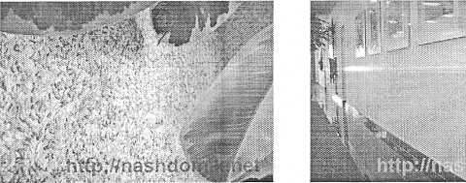

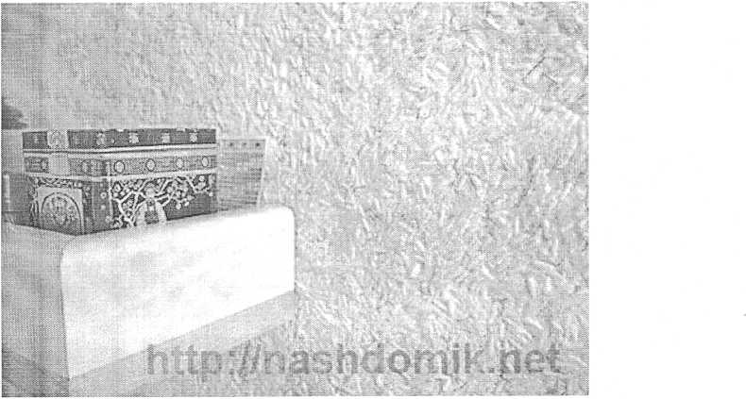

*Рідкі шпалери фото*